

实 验 报 告

实验3-数字证书及其应用

（安全协议）

课程名称： | 信息系统安全
学生姓名： | 卢永豪
学生学号： | 201430620152
学生专业： | 软件工程
开课学期： | 2016-2017 第二学期

软件学院
2016年5月

实验3-数字证书及其应用

（安全协议）

地 点： | B7 楼 | 133 房； | 实验台号：
实验日期与时间： | 2017年3月21号 |  | 评 分：
预习检查纪录： | 良好 |  | 实验教师： | 陈春华

实验过程与结果
- 使用easy-rsa签发CA以及加密证书
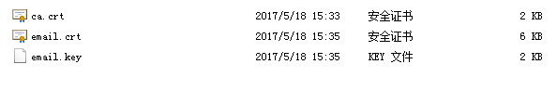
- 安装证书
- 安装CA
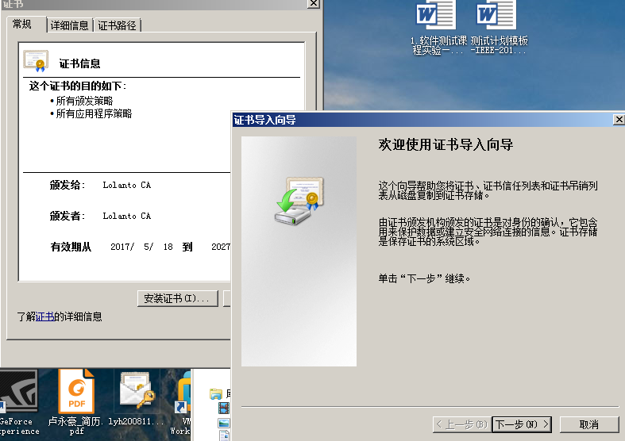

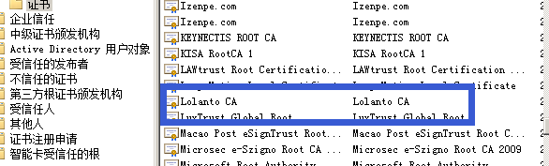
- 安装邮件证书
使用https://ssl4less.eu/ssl-tools/convert-certificate.html将获得的crt和key文件融合成一个pfx文件
然后安装这个文件：
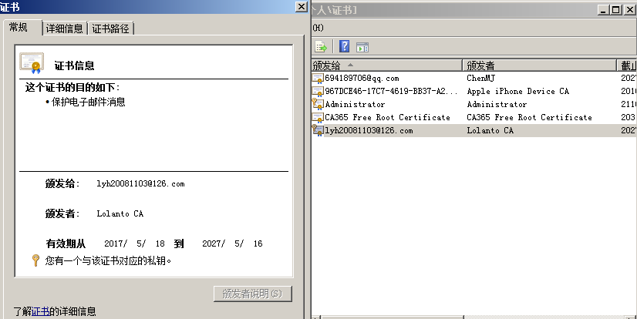
3.导出公钥
导出加密邮件用的公钥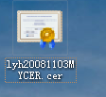

- 发送邮件
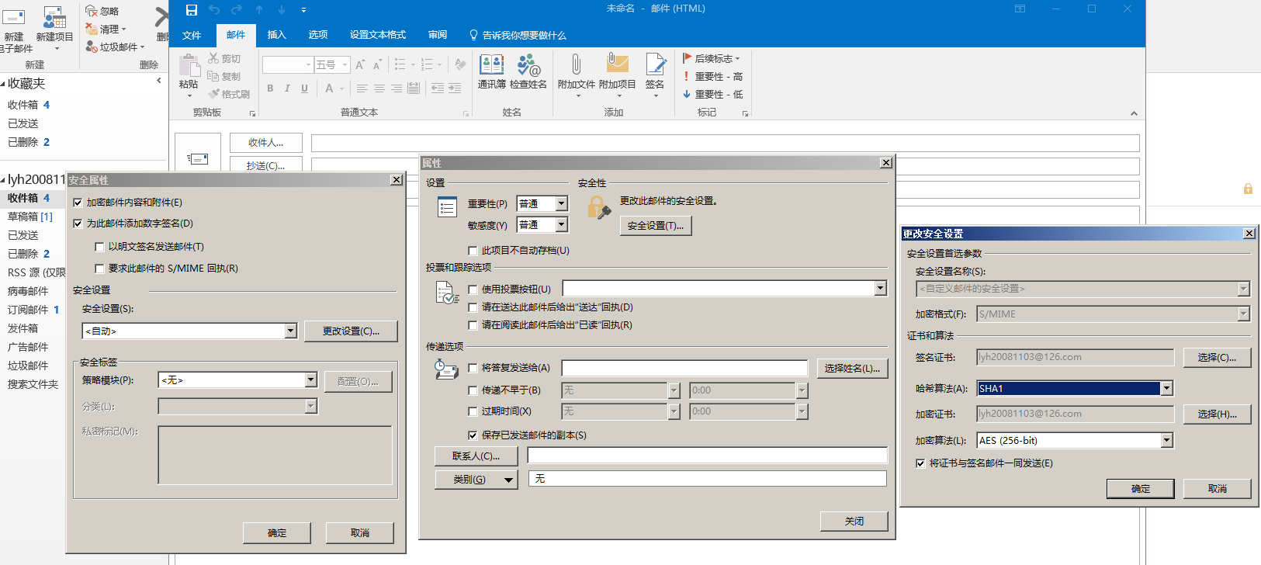
选择刚才安装的证书，并选择“加密邮件内容和附件”，“为此邮件添加数字签名”

- 先尝试放松给自己：
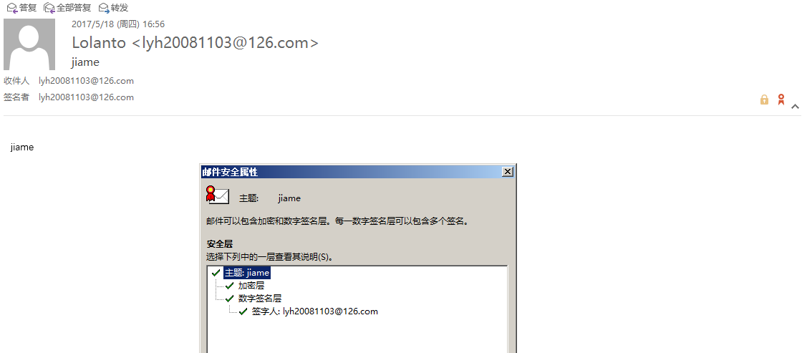
5.尝试与他人互发加密签名邮件：
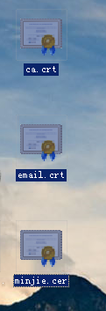根据之前的方法安装对方的ca和证书，同时导出加密用的公钥

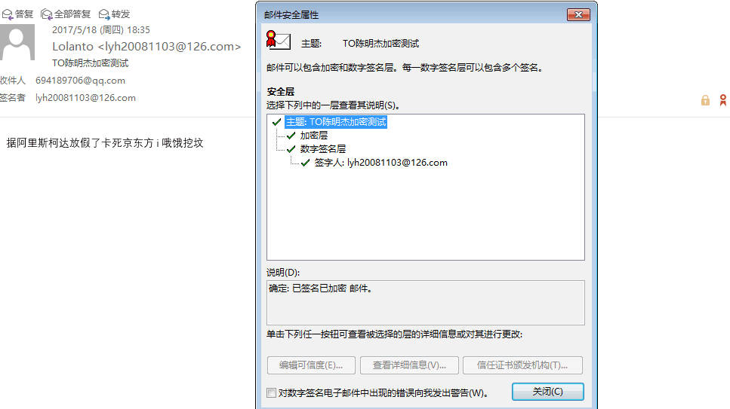
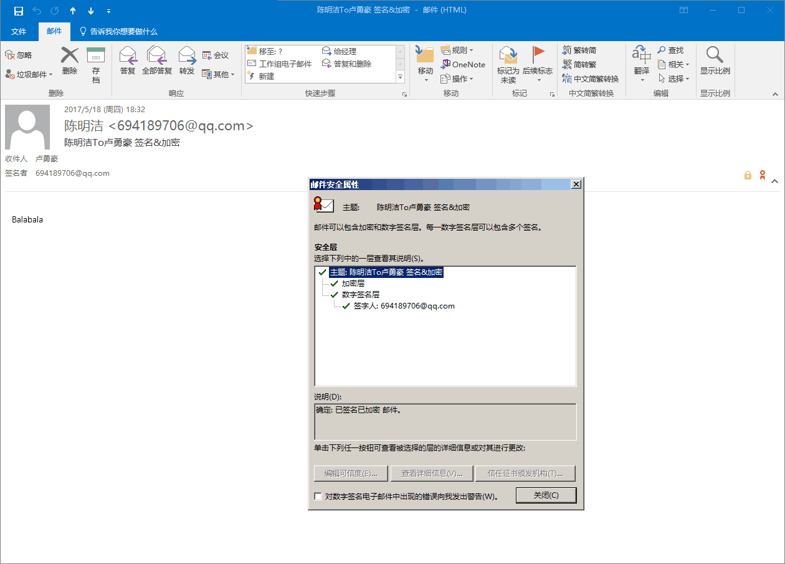

实验结论与思考题
通过这次的实验，熟悉使用outlook发送加密邮件，同时也能发送带有签名的邮件。

